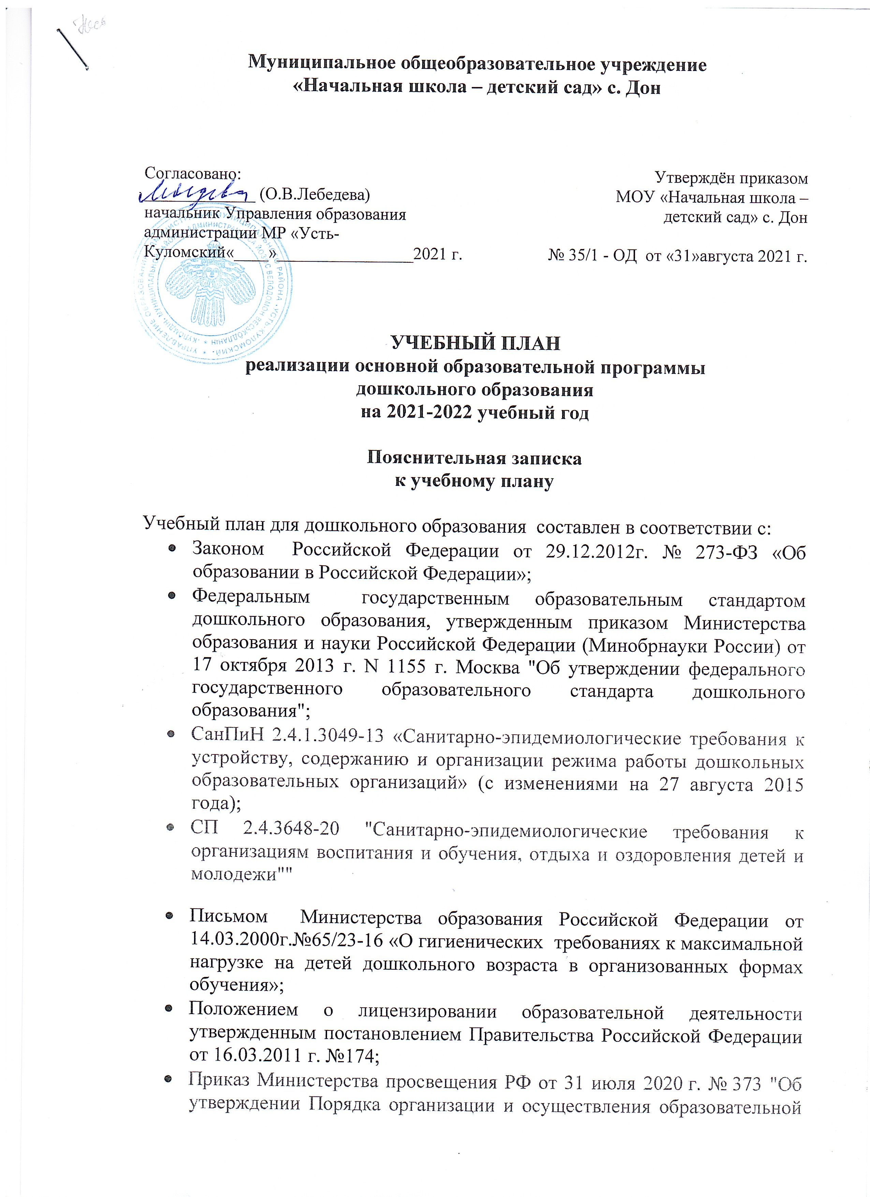

Муниципальное общеобразовательное учреждение
«Начальная школа – детский сад» с. Дон

Согласовано:  _____________ (О.В.Лебедева)  начальник Управления образования  администрации МР «Усть-Куломский«____»________________2021 г. | Утверждён приказом  МОУ «Начальная школа –  детский сад» с. Дон  № 35/1 - ОД от «31»августа 2021 г.

УЧЕБНЫЙ ПЛАН
реализации основной образовательной программы
дошкольного образования
на 2021-2022 учебный год

Пояснительная записка
к учебному плану

Учебный план для дошкольного образования составлен в соответствии с:
- Законом Российской Федерации от 29.12.2012г. № 273-ФЗ «Об образовании в Российской Федерации»;
- Федеральным государственным образовательным стандартом дошкольного образования, утвержденным приказом Министерства образования и науки Российской Федерации (Минобрнауки России) от 17 октября 2013 г. N 1155 г. Москва "Об утверждении федерального государственного образовательного стандарта дошкольного образования";
- СанПиН 2.4.1.3049-13 «Санитарно-эпидемиологические требования к устройству, содержанию и организации режима работы дошкольных образовательных организаций» (с изменениями на 27 августа 2015 года);
- СП 2.4.3648-20 "Санитарно-эпидемиологические требования к организациям воспитания и обучения, отдыха и оздоровления детей и молодежи""
- Письмом Министерства образования Российской Федерации от 14.03.2000г.№65/23-16 «О гигиенических требованиях к максимальной нагрузке на детей дошкольного возраста в организованных формах обучения»;
- Положением о лицензировании образовательной деятельности утвержденным постановлением Правительства Российской Федерации от 16.03.2011 г. №174;
- Приказ Министерства просвещения РФ от 31 июля 2020 г. № 373 "Об утверждении Порядка организации и осуществления образовательной деятельности по основным общеобразовательным программам - образовательным программам дошкольного образования"
- Основной образовательной программой дошкольного образования, разработанной на основе примерной образовательной программы дошкольного образования и с учетом основной образовательной программы «От рождения до школы» (под редакцией Н.Е. Вераксы, Т.С. Комаровой, М.А. Васильевой).

Учебный план МОУ «Начальная школа – детский сад» с. Дон, реализующего основную образовательную программу дошкольного образования, определяет объем учебной нагрузки, отводимой на проведение непосредственной образовательной деятельности.
Распределение времени на организацию непосредственной образовательной деятельности основано на принципах:
- соблюдения права воспитанников на дошкольное образование;
- дифференциации и вариативности, которое обеспечивает использование в педагогическом процессе модульного подхода;
- соотношения между инвариантной (не менее 60% от общего нормативного времени, отводимого на освоение основной образовательной программы дошкольного образования) и вариативной (не более 40% от общего нормативного времени, отводимого на освоение образовательной программы дошкольного образования) частями учебного плана;
- сохранения преемственности между инвариантной (обязательной) и вариативной (модульной) частями;
МОУ работает в режиме пятидневной рабочей недели.
Объем учебной нагрузки в течение недели соответствует санитарно - эпидемиологическим требованиям к устройству, содержанию и организации режима работы дошкольных образовательных учреждений (СанПин 2.4.1.3049-13).№65/23-16.
Продолжительность непосредственной образовательной деятельности:
Первая группа раннего возраста - не более 8 мин.
Вторая группа раннего возраста (I младшая группа) – не более 10 мин.
Младшая ( II младшая группа)группа – не более 15 минут
Средняя группа – не более 20 мин.
Старшая группа - не более 25мин.
Подготовительная-не более 30 мин.
Время проведения непосредственной образовательной деятельности и их количество. НОД проводится фронтально или подгруппами ежедневно:
- в первой группе раннего возраста– 2 занятия подгруппами в I и во II половине дня;
- во второй группе раннего возраста - 2 занятия подгруппами в I и II половине дня;
- в младшей группе – 2 занятия в I и II половине дня;
- в средней группе -2 занятия в 1 половине дня;
- в старшей группе 2 занятия в 1 половине дня; 1занятие во второй половине дня.
- в подготовительной группе 3 занятия в 1 половине дня;
Общая учебная нагрузка (количество непосредственной образовательной деятельности в неделю) инвариантной и вариативной части плана по всем направлениям развития составляет:
- в первой группе раннего возраста – 8
- во второй группе раннего возраста - 10
- в младшей группе - 10
- в средней группе- 11
- в старшей группе- 15
- в подготовительной группе -16
Примечание: в средней, старшей - подготовительной группах 1 из 3-х занятий по физической культуре проводятся на воздухе.
Количество часов непосредственной образовательной деятельности увеличено за счет включения части, формируемой участниками образовательных отношений, по краеведению.
Часть, формируемая участниками образовательных отношений, разработана с учетом мнения родителей (законных представителей). Обсуждена и принята на Родительском собрании, Протокол №1 от 30.08.2021 года.
- в средней группе - 1
- в старшей группе - 2
- в подготовительной группе – 2
Учебная нагрузка определена с учетом необходимого требования – соблюдение минимального количества непосредственной образовательной деятельности на изучение каждой образовательной области, которое определено в инвариантной части учебного плана и предельно допустимая нагрузка:
- 0.5 НОД в неделю означает, что она чередуется с другой НОД через неделю;
В учебный план включены пять направлений, обеспечивающие познавательное, речевое, художественно – эстетическое, социально-коммуникативное и физическое развитие. Они реализуются как в обязательной части и части, формируемой участниками образовательного процесса, так и во всех видах деятельности и отражены в календарном планировании.
Каждой образовательной области соответствуют различные виды непосредственной образовательной деятельности, название и содержание которых определено программой «От рождения до школы» (под редакцией Н.Е.Вераксы, Т.С.Комаровой, М.А.Васильевой).
- О.О. «Познавательное развитие»: «Формирование целостной картины мира и расширение кругозора; «Познавательно-исследовательская деятельность», «Формирование элементарных математических представлений».
- О.О.« Речевое развитие»: «Развитие речи»; «Художественная литература».
- О.О. «Художественно-эстетическое развитие»: «Музыка», «Рисование», « Лепка», «Аппликация», «Конструктивно – модельная деятельность»;
- О.О. «Социально-коммуникативное развитие»;
Задачи образовательной области «Социально-коммуникативное развитие», разделов «Чтение художественной литературы» и «Познавательно – исследовательская деятельность» решаются через игровую деятельность детей (как самостоятельную, так и специально организуемую взрослым), создание проблемных ситуаций (как в течение НОД так и в режимных моментах).
- О.О. «Физическое развитие»: «Физическая культура»; «Здоровье».

Распределение часов учебной нагрузки
Образовательная область |  | Макс. допустимое количество занятий в неделю/максимально допустимый объем недельной образовательной нагрузки  (в мин.)
 |  | Ранний возраст |  |  |  | Дошкольный возраст
 |  | Первая группа раннего возраста (от 1,5 до 2 лет)  (8) |  | Вторая группе раннего возраста (от 2 до 3 лет)  (8) |  | Младшая группа  (от 3 до 4 лет)  (15) |  | Средняя группа  (от 4 до 5 лет)  (20) |  | Старшая подгруппа  (от 5 до 6 лет)  (25) |  | Подготовительная подгруппа  (от 6 до 7 лет)  (30)
Количество занятий/ минуты
1. Познавательное развитие  - ознакомление с предметным окружением и явлениями общественной жизни, развитие познавательно- исследовательской деятельности  - ознакомление с миром природы  (интегрируется с образовательными областями: «Социально-коммуникативное развитие», «Речевое развитие», «Художественно-эстетическое развитие», игровой деятельностью)  Формирование элементарных математических представлений (ФЭМП) |  | 3/24 |  | 2/16 |  | 2/30 |  | 2/40 |  | 3/75 |  | 4/120
 |  | 1/8 |  | 2/16 |  | 2/30 |  | 2/40 |  | 3/75 |  | 4/120
С дидактическим материалом |  | 2/16 |  | Сенсорное развитие (интегрируется с образовательными областями «Социально-коммуникативное развитие», «Речевое развитие», «Художественно-эстетическое развитие»)
2. Речевое развитие:  Развитие речи |  | 2/16 |  | 2/16 |  | 1/15 |  | 1/20 |  | 2/50 |  | 2/60
 |  | 2/16 |  | 2/16 |  | 1/15 |  | 1/20 |  | 2/50 |  | 2/60
Чтение художественной литературы |  | Ежедневно в течение дня
3. Социально – коммуникативное развитие  Социализация, развитие общения, нравственное воспитание  Ребёнок в семье и обществе, патриотическое воспитание  Самообслуживание, самостоятельность, трудовое воспитание  Формирование основ безопасности |  | Интегрируется с образовательными областями «Познавательное развитие», «Художественно-эстетическое развитие», «Физическое развитие», игровой деятельностью.
4. Художественно-эстетическое развитие |  | 3/24 |  | 4/32 |  | 4/60 |  | 4/80 |  | 3/75 |  | 5/150
Музыкальная деятельность |  | 2/8 |  | 2/16 |  | 2/30 |  | 2/40 |  | 2/50 |  | 2/60
Рисование |  | Интегрированы в игровую деятельность |  | 1/8 |  | 1/15 |  | 1/20 |  | 1/25 |  | 1/30
Лепка |  |  |  | 1/8 |  | 1/15 |  | 1/20 |  |  |  | 2/60
Аппликация |  | -
Со строительным материалом |  | 1/8
Конструктивно – модельная деятельность |  |  | Интегрируется с образовательными областями «Социально-коммуникативное развитие», «Речевое развитие», «Познавательное развитие», игровой деятельностью.
5. Физическое развитие  Формирование представлений о здоровом образе жизни |  | Ежедневно, в течение дня, при организации режимных моментов, разных видах детской деятельности
 |  | 2/16 |  | 2/16 |  | 3/45 |  | 3/60 |  | 3/75 |  | 3/90
Физическая культура (ФК) |  |  |  | 2/16 |  | 3/45 |  | 3/60 |  | 3/75 |  | 3/90
Развитие движений |  | 2/16
ИТОГО: |  | 10/80 |  | 10/80 |  | 10/80 |  | 10/200 |  | 13/325 |  | 14/420
2. | Вариативная часть (модульная) |  |  |  |  |  |  | 1/20 |  | 2/50 |  | 2/60
2.1. | Краеведение. Программа «Елочка». |  |  |  |  |  |  | 1/20 |  | 2/50 |  | 2/60
ИТОГО: |  |  |  |  |  |  |  |  |  | 2/50 |  | 2/60
ВСЕГО: |  | 10/80 |  | 10/80 |  | 10/150 |  | 11/220 |  | 15/375 |  | 16/480

